GUSTAVO HAMMERSCHMIDT

DISKIFY

- PROPOSTA DE INOVAÇÃO -

Trabalho de Conclusão de Curso apresentado ao curso de Bacharelado em Ciência da Computação da Pontifícia Universidade Católica do Paraná como requisito parcial para obtenção do título de Cientista da Computação.

Área de concentração: Ciência da Computação

Orientador: Vinícius Godoy de Mendonça

Curitiba

2021

GUSTAVO HAMMERSCHMIDT

DISKIFY

- PROPOSTA DE INOVAÇÃO -

Trabalho de Conclusão de Curso apresentado ao curso de Bacharelado em Ciência da Computação da Pontifícia Universidade Católica do Paraná como requisito parcial para obtenção do título de Cientista da Computação.

Área de concentração: Ciência da Computação

Orientador: Vinícius Godoy de Mendonça

Curitiba

2021

RESUMO

Inserir o resumo em português, usando o estilo [Resumo].

Palavras-chaves: inserir até 5 palavras-chave, usando o estilo [Resumo].

ABSTRACT

Inserir o resumo em inglês (abstract) usando o estilo [Resumo].

Keywords: inserir até 5 palavras-chave em inglês, usando o estilo [Resumo].

SUMÁRIO

RESUMO iii

ABSTRACT iv

LISTA DE FIGURAS vii

LISTA DE TABELAS viii

LISTA DE QUADROS ix

LISTA DE ABREVIATURAS E SIGLAS x

CAPÍTULO 1 - MOTIVAÇÃO 1

1.1 Sobre o conteúdo da Motivação 1

1.2 Sobre os elementos do texto geral 1

1.3 Objetivo 3

1.4 Estrutura do documento 3

1.5 Considerações sobre o capítulo 4

CAPÍTULO 2 - PERSONAS E CANVAS DA PROPOSTA DE VALOR 5

2.1 Personas 5

2.2 Canvas da Proposta de Valor 5

2.3 Entrevistas 6

2.4 Considerações sobre o capítulo 7

CAPÍTULO 3 - PLANO DE INTERVENÇÃO 8

3.1 Plano de Intervenção 8

3.2 Considerações sobre o capítulo 8

CAPÍTULO 4 - INFORMAÇÕES DO PROJETO DE INTERVENÇÃO 9

4.1 Cronograma 9

4.2 Riscos 9

4.3 Considerações sobre o Capítulo 10

REFERÊNCIAS BIBLIOGRÁFICAS 11

GLOSSÁRIO 14

APÊNDICE A – TÍTULO DO APÊNDICE A 15

LISTA DE FIGURAS

[inserir o índice automático de Figuras do WORD]

Figura 1‑1. Desempenho dos projetos de software, adaptado de XXX. 2

Figura 2‑1. Modelo para o Canvas da Proposta de Valor. Fonte: Strategyzer. 6

LISTA DE TABELAS

[inserir o índice automático de Tabelas do WORD]

Tabela 4‑1. Riscos do projeto. Fonte: os Autores. 10

LISTA DE QUADROS

[inserir o índice automático de Quadros do WORD]

Quadro 1‑1. Método KobrA - Artefatos x Nível de Abstração. Fonte: Atinkson (2002). 3

Quadro 2‑1. Resultado da Entrevista 1. Fonte: os Autores. 7

LISTA DE ABREVIATURAS E SIGLAS

**SIGLA SIGNIFICADO**

Ex: CMU Carnegie Mellon University

# MOTIVAÇÃO

## Sobre o conteúdo da Motivação

Como o próprio nome diz, o capítulo da Motivação deverá conter um texto introdutório ao trabalho, visando contextualizar o leitor e prepará-lo para compreender os objetivos do projeto. Deve conter informações suficientes para descrever o cenário de inserção do problema, sem, contudo, entrar em todos os detalhes da organização (que serão apresentados no Capítulo 2). A Introdução deve conter entre 3 e 5 páginas.

A introdução sempre tem início da parte mais ampla (contexto geral) até a parte mais especifica, deixando claro qual é a lacuna que o trabalho visa resolver, ou seja, qual é o problema a ser resolvido. Referências bibliográficas que mostrem problemas similares e soluções adotadas também devem ser utilizadas de modo a embasar adequadamente a compreensão do cenário.

Nesta seção também devem ser apresentados os temas da ciência da computação que se pretende utilizar na solução, relacionando com o problema existente. Para estas justificativas devem ser utilizados estudos como artigos, blogs de referência reconhecida, legislações ou equivalentes.

Para mais detalhes sobre como referenciar autores ao longo do texto, consulte o documento de Diretrizes da USP (disponibilizado no Blackboard). Lembre-se de referenciar os autores de forma consistente ao longo de todo o texto.

A seção de Motivação finaliza com os objetivos do trabalho claramente definidos (tanto o objetivo geral, quanto os objetivos específicos). Esta seção deve ter entre 3 a 5 páginas.

## Sobre os elementos do texto geral

Alguns elementos aparecerão ao longo de todo o texto da Proposta de Intervenção em Empresa. Estes elementos serão exemplificados a seguir.

Para facilitar a formatação, este template já está com os estilos do Word formatados, conforme o tipo do elemento. Todo o texto deverá ser escrito usando o estilo [Corpo de Texto].

Citações literais de autores devem aparecer entre aspas, indicando a fonte. Citações literais maiores (mais que 3 linhas) devem ser destacadas do texto e formatadas no estilo [Citação], conforme o exemplo a seguir:

A boa notícia para os profissionais de software é que a economia mundial depende cada vez mais de software. Os sistemas que utilizam software intensivamente, que a tecnologia torna possível e a sociedade demanda, estão aumentando em tamanho, complexidade, distribuição e importância. A notícia ruim é que a expansão desses sistemas em tamanho, complexidade, distribuição e importância, empurram os limites do que nós, na indústria de software, sabemos como desenvolver. (...) Adicionalmente, ainda, a disponibilidade de pessoal de desenvolvimento qualificado não é condizente com a demanda. (p. 3, tradução nossa)

Figuras devem ser inseridas no texto e formatadas com o estilo [Figura Centralizada]. Devem possuir uma legenda, na parte de baixo conforme o exemplo a seguir, usando o recurso de [Referências – Inserir Legenda] do MS-Word, com numeração incluindo o Capítulo. Devem ser referenciadas no texto usando o recurso de [Referência Cruzada] do MS-Word que ajuda a atualizar automaticamente quando ela é mudada de lugar e também permite gerar o Índice automaticamente.

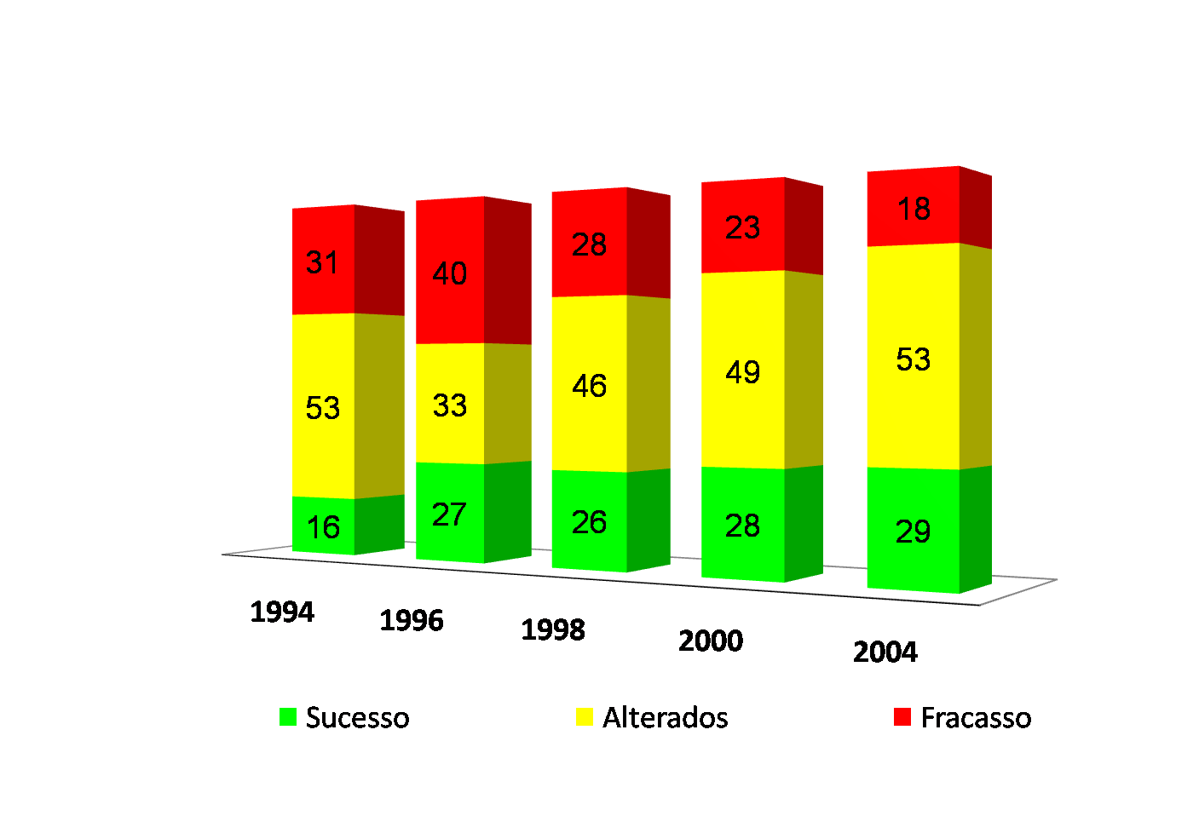

Figura 1‑1. Desempenho dos projetos de software, adaptado de XXX.

Quando uma tabela possuir valores numéricos, ela é denominada Tabela. Porém, quando ela não apresentar dados numéricos, ela é considerada um Quadro. As legendas devem ser colocadas de acordo com o tipo do elemento. No caso de Quadros e Tabelas, as legendas devem aparecer acima do elemento, conforme exemplificado a seguir.

Quadro 1‑1. Método KobrA - Artefatos x Nível de Abstração. Fonte: Atinkson (2002).

|  |  |  |  |
| --- | --- | --- | --- |
| NÍVEL DE ABSTRAÇÃO | ARTEFATO | TIPO | DIAGRAMA ASSOCIADO |
| Especificação de Komponentes | Modelo Estrutural da Especificação | Requerido | Diagrama de Classes e opcionalmente Diagrama de Objetos |
| Modelo Comportamental | Requerido | Diagrama de Transição de Estados ou Tabela de Transição de Estados |
| Modelo Funcional | Requerido | Especificação textual baseada no método *Fusion* |
| Especificação de Requisitos não-funcionais | Auxiliar | Especificação textual (sugere uso da norma ISO/IEC 9126 |
| Documentação de qualidade | Auxiliar | Diversos documentos relacionados à qualidade como: Casos de Teste, Resultados de testes, Medições de Qualidade e Descrição de Defeitos |
| Modelo de decisão | Auxiliar | Documento textual do domínio com as *features* de cada produto |
| Implementação de Komponentes | Código Fonte | Requerido | Código Finte |
| Modelo Estrutural de Implementação | Requerido | Diagrama de Classes (nível próximo ao código) |
| Modelo físico de componentes | Requerido | Diagrama de Componentes |
| Pseudocódigo | Auxiliar | Pseudocódigo (textual) |

## Objetivo

Nesta seção deve ser definido claramente o objetivo geral do projeto.

## Considerações sobre o capítulo

Inserir, ao final de cada capítulo, um breve resumo do que foi discutido no capítulo. Isto ajudar o leitor a preparar-se para a leitura do capítulo seguinte. Lembre-se que isto é muito importante, pois quem lê o trabalho pela primeira vez não domina o tema tanto quanto vocês, os autores.

# PERSONAS E CANVAS DA PROPOSTA DE VALOR

O objetivo desta seção é apresentar o público-alvo da solução, por meio das Personas, bem como o Canvas da Proposta de Valor, que foca na dor do cliente e em como a proposta se encaixa na solução desta dor.

## Personas

Toda inovação está baseada em um público-alvo que se deseja atender com a solução inovadora que se pretende desenvolver. Isto é representado, de forma mais concreta pela Persona – que é o perfil semifictício, baseado em dados reais, do usuário típico da solução. É possível que uma solução tenha mais do que uma Persona envolvida e neste caso, todas elas deverão ser retratadas.

A análise das Personas deve ser profunda o suficiente para que o leitor possa compreender claramente o seu potencial usuário, ou seja, quem demanda esta solução.

Atributos para caracterizar as Personas são (mas não se limitam a): nome, profissão, idade, sexo, salário, onde vive, nível de instrução, quais são os seus medos e valores, quais são as suas frustrações. Geralmente se desenha um card para cada Persona, ilustrando com uma foto, o que ajuda a tangibilizar este personagem.

## Canvas da Proposta de Valor

Nesta seção deverá ser apresentado o Canvas da Proposta de Valor, que se refere ao quadro que resume, de um lado, o universo do cliente (ambiente externo) e do outro, as características da solução que está sendo proposta (ambiente interno). O modelo do Canvas da Proposta de Valor se encontra ilustrado na Figura 2‑1.

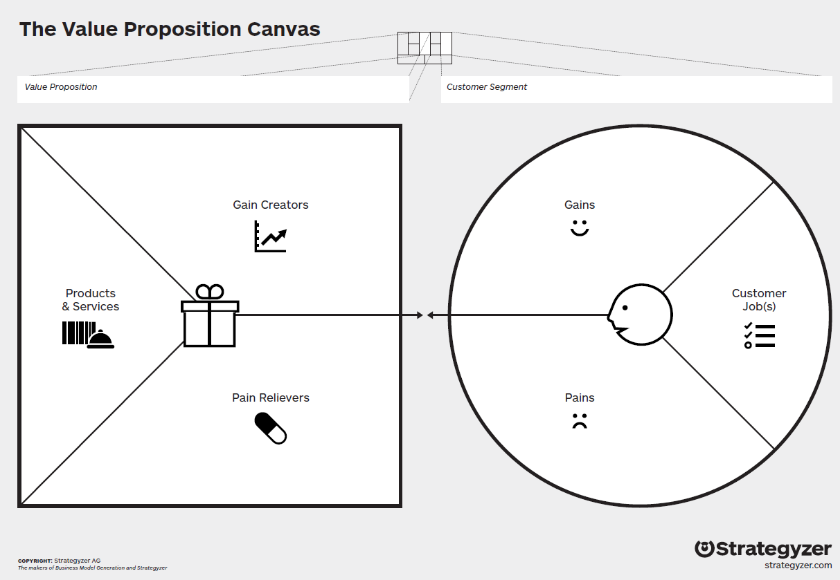

Figura 2‑1. Modelo para o Canvas da Proposta de Valor. Fonte: Strategyzer.

Recomenda-se que a construção do Canvas da Proposta de Valor seja realizada em duas partes. O primeiro foco deve ser no lado direito do mapa, que visa o aprofundamento das dores do cliente. Para isso devem ser realizadas no mínimo 10 entrevistas com possíveis clientes do produto, que deverão ser relatadas na próxima seção. Não existe inovação se não houver ninguém interessado em utilizá-la. Uma inovação só tem sentido quando resolver a dor de um cliente.

Em seguida, após compreender claramente o lado do cliente, confeccionar o lado esquerdo do Canvas da Proposta de Valor, relatando o remédio que alivia ou soluciona a dor do cliente.

## Entrevistas

Nesta seção deverão ser apresentadas as entrevistas que foram realizadas com os potenciais clientes, justificando o alinhamento do perfil com a Persona projetada, conforme Quadro 2‑1. Este quadro deverá ser replicado para cada pessoa entrevistada.

Quadro 2‑1. Resultado da Entrevista 1. Fonte: os Autores.

|  |
| --- |
| Nome do Entrevistador (estudante): |
| Nome do entrevistado: |
| Caracterização do entrevistado: características do entrevistado relevantes ao problema (idade, sexo, grau de instrução, profissão etc.) |
| RESULTADO DA ENTREVISTA: |
| 1) Principais tarefas que o cliente diz realizar, enquanto ele vivencia a situação problema / dor / necessidade que vocês estão procurando conhecer melhor e se aprofundar. |
| 2) Quais os maiores incômodos ou dores quando ele realiza estas tarefas? |
| 3) Quais os ganhos que ele gostaria que existissem para que estas tarefas se tornassem mais fáceis, tranquilas, práticas ou rápidas? |
| 4) O que aprenderam com esta entrevista e que poderá ser usado na próxima entrevista?  4.1) em relação a vocês (preparo, perguntas, condução etc.)  4.1) em relação ao entrevistado |

## Considerações sobre o capítulo

Inserir o resumo do capítulo.

# PLANO DE DESENVOLVIMENTO DA INOVAÇÃO

O capítulo 3 é um dos capítulos mais importantes do trabalho de desenvolvimento da inovação porque descreve o as atividades que serão realizadas, os recursos que serão necessários e como se dará a evolução do MVP.

## Plano de Desenvolvimento da Inovação

Esta seção deve descrever o plano de desenvolvimento da inovação, contemplando todas as atividades que serão realizadas em cada etapa, incluindo como os resultados serão validados ao final do projeto. Neste plano devem ser considerados os recursos necessários em cada etapa, o que pode incluir equipamentos, softwares, bases de dados, espaços em cloud, entre outros. Evoluções previstas no MVP devem ser mapeadas e planejadas.

O plano de intervenção deverá ser definido em conjunto com o orientador. Em caso de dúvidas, a professora da disciplina poderá ajudá-los também. Materiais adicionais serão disponibilizados no ambiente Blackboard.

## Considerações sobre o capítulo

Inserir o resumo do capítulo.

# INFORMAÇÕES DO PROJETO

Este capítulo deve ser dedicado às informações acerca do projeto, especialmente focando o planejamento do cronograma e dos riscos do projeto.

## Cronograma

Inserir o cronograma detalhado do projeto, incluindo todas as atividades necessárias para o seu desenvolvimento. Embora o TCC tenha fases padronizadas, as Sprints semanais devem ser planejadas de acordo com as tarefas necessárias para cada equipe e identificadas com o apoio do orientador.

O planejamento das Sprints também deve estar registrado no ambiente Trello ou similar, de modo que o orientador e a professora da disciplina possam acompanhar.

## Riscos

Embora os riscos possam ser encarados sob duas óticas, ameaças e oportunidades, aqui vamos focar naqueles que representam as ameaças ao sucesso do projeto. Procurem identificar todos os elementos que podem fazer com que o projeto (ou uma fase) não alcance o sucesso.

Cada risco deve ser registrado na Tabela 4‑1, incluindo a sua probabilidade de ocorrência, seu impacto e sua severidade. Além disso, ações de prevenção e de contingência deverão ser identificadas e registradas.

Observações importantes:

* Projetos de inovação possuem riscos inerentes à sua natureza como, por exemplo, dificuldades técnicas para a construção do produto, não conseguir acesso a determinado recurso para o desenvolvimento do projeto, entre outros. Estes riscos devem ser mapeados e ações para mitigação devem ser identificadas. Da mesma forma, devem ser identificadas ações de contingência para o caso do risco se materializar e não ser possível implantar o projeto na organização (por exemplo, simulações, avaliação por especialistas etc.)
* Atraso não é risco, é consequência de que algum risco ocorreu. Um atraso ocorre porque algum outro risco aconteceu, gerando o atraso. Por exemplo: as estimativas foram imprecisas e levaram à definição de um cronograma irreal, o que pode levar a atrasos na entrega. O risco não é atrasar a entrega, mas sim as estimativas serem imprecisas (esta é efetivamente a causa).
* Caso haja algum outro ator envolvido no desenvolvimento do projeto (além da equipe e do orientador), este deverá ser informado dos riscos envolvidos no projeto, seja referente às etapas do projeto em si, seja em relação aos resultados esperados. Ações podem ser planejadas em conjunto com estes outros atores. Não esqueça de envolver o seu orientador nestas comunicações.

Tabela 4‑1. Riscos do projeto. Fonte: os Autores.

|  |  |  |  |  |  |  |
| --- | --- | --- | --- | --- | --- | --- |
| Id | Descrição | P | I | S | Ação de Prevenção | Ação de Contingência |
|  |  |  |  |  |  |  |
|  |  |  |  |  |  |  |
|  |  |  |  |  |  |  |

Legenda P: probabilidade (alta, média, baixa)

I: impacto (alto, médio, baixo)

S: severidade (S=P*I)

## Considerações sobre o Capítulo

Inserir o resumo do capítulo.

REFERÊNCIAS BIBLIOGRÁFICAS

As referências bibliográficas devem aparecer em ordem alfabética e utilizar o estilo do Word [Referência]. Em caso de dúvida sobre como referenciar um elemento utilizado como referência bibliográfica, siga o documento de padronização da USP (postado no ambiente Blackboard como Material de Apoio). Alguns exemplos dos elementos mais comuns podem ser encontrados a seguir.

**Exemplo de Publicação de uma Associação:**

ASSOCIAÇÃO BRASILEIRA DE EMPRESAS DE SOFTWARE. Mercado Brasileiro de Software: panorama e tendências, 2007 - Brazilian Software Market: scenario and trends, 2007. São Paulo: ABES, 2007, 18 p.

**Exemplo de Normas Técnicas da ABNT, IEEE e ISO:**

ASSOCIAÇÃO BRASILEIRA DE NORMAS TÉCNICAS. NBR 13596 – Tecnologia de informação - Avaliação de produto de software – Características de qualidade e diretrizes para o seu uso (Versão brasileira da norma ISO/IEC 9126, 1991). Rio de Janeiro: ABNT, 1996, 10 p.

ASSOCIAÇÃO BRASILEIRA DE NORMAS TÉCNICAS. NBR ISO/IEC 12207: Tecnologia de informação - Processos de ciclo de vida de software. Rio de Janeiro, 1998. 35 p.

IEEE Computer Society. Standard for Information Technology—Software Life Cycle Processes—Reuse Processes (IEEE Std 1517). New York: IEEE, 1999, 43 p.

INTERNATIONAL ORGANIZATION FOR STANDARDIZATION/ INTERNATIONAL ELECTROTECHNICAL COMISSION. ISO/IEC TR 15504: parts 1-9 – Information technology - Software Process Assessment. ISO/IEC, 1998.

INTERNATIONAL ORGANIZATION FOR STANDARDIZATION/ INTERNATIONAL ELECTROTECHNICAL COMISSION. ISO/IEC 12207/Amd1 - Information technology - Software life cycle processes - Amendment 1. Geneve, 2002, 53p.

INTERNATIONAL ORGANIZATION FOR STANDARDIZATION/ INTERNATIONAL ELECTROTECHNICAL COMISSION. ISO/IEC 12207/Amd2 - Information technology - Software life cycle processes - Amendment 2. Geneve, 2004, 8p.

**Exemplo de Artigos em Congresso:**

ALMEIDA, E. S.; ÁLVARO, A.; LUCRÉDIO, D.; GARCIA, V. C.; MEIRA, S. L. R. A Survey on Software Reuse Processes. In: IEEE INTERNATIONAL CONFERENCE ON INFORMATION REUSE AND INTEGRATION (IRI), 4., 2005, Las Vegas, NE. Anais…, 2005, p. 66-71.

PALUDO, M.; BURNETT, R.; REINEHR, S. Applying pattern techniques to leverage component-based development. In: INTERNATIONAL CONFERENCE ON ADVANCES IN COMPUTER SCIENCE AND TECHNOLOGY (IASTED), 2., 2006, Puerto Vallarta, Mexico. Anais... Anaheim, CA: IASTED/ACTA Press, 2006, p.298-303.

**Exemplo de Livro:**

ATKINSON, C.; BAYER, J.; BUNSE, C.; KAMSTIES, E.; LAITENBERGER, O.; LAQUA, R.; MUTHIG, D.; PAECH, B.; WÜST, J.; ZETTEL, J. Component-based Product Line Engineering with UML. London: Addison-Wesley Publishing Company, 2002. 506 p.

**Exemplos de relatórios na Web:**

BACEN – Banco Central do Brasil. Apresenta informações acerca da estrutura do sistema financeiro nacional e principais indicadores do setor. Disponível em: <http://www.bcb.gov.br/> Acesso em 30 jan. 2007.

BERMEJO, J.; MARTINEZ, J.M. Validation Results Sainco. (Relatório de Resultados de Validação SA-04-3953-WP4-01), April 2001, 20p. Disponível em: <http://www.esi.es/esaps/publicResults.html>. Acesso em 20 abr. 2005.

CAFÉ – From Concepts to Application in System-Family Engineering. Espanha. Apresenta descrição do projeto CAFÉ (ITEA Project ip00004) e seus resultados. Disponível em: <http://www.esi.es/Cafe/>. Acesso em 25 jan. 2007.

FEBRABAN – Federação Brasileira dos Bancos. Portal de Informações. São Paulo: FEBRABAN, 2007. Disponível em: <http://www.febraban.org.br/portaldeinformacoes/>. Acesso em 08 out. 2007.

**Exemplo de Artigos publicados em Periódicos:**

BOSCH, J. Staged Adoption of Software Product Families. Software Process Improvement and Practice, v.10, n. 2, p. 125-142, abril-junho 2005.

CARD, D.; COMER. E. Why do So Many Reuse Programs Fail?. IEEE Software, v. 11, n. 5, p.114-115, setembro-outubro 1994.

FRAKES, W.; FOX, C. Sixteen Questions About Software Reuse. Communications of the ACM, v. 38, n. 6, p. 75-87, junho 1995.

PARNAS, D.L. On the Design and Development of Program Families. IEEE Transactions on Software Engineering, v.SE-2, n.1, p.1-9, março 1976.

**Exemplos de Relatórios Técnicos:**

SOFTWARE ENGINEERING INSTITUTE. CMMI for Systems Engineering/ Software Engineering/ Integrated Process and Product Development/ Supplier Sourcing (CMU/SEI-2002-TR-012), Version 1.1, Staged Representation. Pittsburgh: 2002.

SOFTWARE ENGINEERING INSTITUTE. CMMI for Systems Engineering/ Software Engineering/ Integrated Process and Product Development/ Supplier Sourcing (CMU/SEI-2002-TR-011), Version 1.1, Continuous Representation. Pittsburgh: 2002.

SOFTWARE ENGINEERING INSTITUTE. CMMI for Development (CMU/SEI-2006-TR-008), Version 1.2. Pittsburg: Software Engineering Institute, 2006. 561 p.

SOCIEDADE PARA PROMOÇÃO DA EXCELÊNCIA DO SOFTWARE BRASILEIRO (SOFTEX). MR-MPS.BR – Guia Geral – v1.2. Disponível em: < <http://www.softex.br/mpsbr/_guias/default.asp>>. Acesso em 07 jul. 2007.

GLOSSÁRIO

|  |  |
| --- | --- |
| Termo 01 | Definição – incluindo a referência à fonte de onde foi tirado. |
| Termo 02 | ... |
| ... | ... |

APÊNDICE A – TÍTULO DO APÊNDICE A

Caso seja necessário você poderá fazer uso de dois tipos diferentes de pós-texto. Um deles é o Apêndice e o outro é o Anexo. Chama-se de Apêndice o elemento que foi produzido pelos próprios autores e de Anexo, o que não foi produzido pelos autores.

Utiliza-se estes dois elementos quando existe algum material que não é essencial para a compreensão do trabalho, mas que poderá ser consultado pelo leitor que desejar se aprofundar no assunto. Portanto, ele aparece ao final do texto, mas deve ser referenciado ao longo do texto. Por exemplo: Para mais detalhes sobre a classificação dos tipos de reuso de software, consultar o Apêndice A.